Format Proposal Penelitian Unggulan Perguruan Tinggi ITB 2016

**PROPOSAL**

**Penelitian Unggulan Perguruan Tinggi ITB 2016**



**JUDUL**

Ketua Tim Peneliti:

…………………………..

KK : .........................

Fakultas/Sekolah : .........................

**INSTITUT TEKNOLOGI BANDUNG**

**Bulan, 2015**

**DAFTAR ISI**

Halaman

IDENTITAS PROPOSAL 1

1 RINGKASAN PROPOSAL 2

2 PENDAHULUAN 2

**2.1** **Latar belakang masalah** 2

**2.2** **Tujuan riset** 2

3 METODOLOGI 2

4 DAFTAR PUSTAKA 2

5 INDIKATOR KEBERHASILAN (TARGET CAPAIAN) 2

6 JADWAL PELAKSANAAN 2

7 PETA JALAN (*ROAD MAP*) RISET 2

8 USULAN BIAYA RISET 2

**8.1** **Belanja pegawai** 2

**8.2** **Belanja barang** 2

**8.3** **Belanja jasa** 3

9 CV TIM PENELITI 3

10 LAMPIRAN BUKTI CAPAIAN OUTPUT TAHUN 2010-2011 3

# IDENTITAS PROPOSAL

1. Judul :
2. Tim Riset

2.1Ketua Tim :

* 1. Nama Lengkap :
  2. Jabatan Fungsional/Golongan :
  3. NIP :
  4. Fakultas/Sekolah :
  5. Kelompok Keahlian :
  6. Alamat Kantor/Telp/Fax/E-mail :
  7. Alamat Rumah/Telp/Fax/HP/E-mail :
  8. AnggotaTim Riset:

|  |  |  |  |  |  |
| --- | --- | --- | --- | --- | --- |
| **No.** | **Nama dan Gelar Akademik** | **BidangKeahlian** | **Unit Kerja/**  **Lembaga** | **Alokasi Waktu** | |
| **Jam/mg** | **bulan** |
| 1. |  |  |  |  |  |
| 2. |  |  |  |  |  |

2.3 Asisten Peneliti/Mahasiswa (sebutkan nama bila sudah ada):

|  |  |  |  |  |
| --- | --- | --- | --- | --- |
| **No.** | **Nama dan Gelar Akademik** | **Bidang Keahlian** | **Alokasi Waktu** | |
| **Jam/mg** | **bulan** |
| 1. |  |  |  |  |
| 2. |  |  |  |  |

1. Biaya yang diusulkan : Rp. ..............................
2. Target output (keluaran) Riset :

|  |  |  |
| --- | --- | --- |
| **No.** | **Nama/Jenis output** | **Jumlah** |
| 1. |  |  |
| 2. |  |  |

1. Jenis skema yang dipilih (pilih salah satu) :

|  |  |  |  |
| --- | --- | --- | --- |
|  | Kategori A |  | Kategori C |
|  | Kategori B |  | Kategori D |

Dengan ini saya menyatakan bahwa proposal ini belum pernah didanai oleh atau diusulkan ke sumber lain.

Bandung, ……………………

Ketua Tim Riset

……………………………………………..

NIP. ……………………..……..

Dekan …………..

……………………………...................

NIP. ………………….....…..

Mengetahui,

Ketua Kelompok Keahlian …………..

………………………................…….

NIP. ……….......……………..

# RINGKASAN PROPOSAL

# PENDAHULUAN

## **Latar belakang masalah**

## **Tujuan riset**

# METODOLOGI

# DAFTAR PUSTAKA

# INDIKATOR KEBERHASILAN (TARGET CAPAIAN)

|  |  |  |
| --- | --- | --- |
| No. | Indikator Keberhasilan | Deskripsi |
| 1. | Keluaran (*output*) Hasil Riset  Mohon mengacu kepada ketentuan target keluaran untuk masing-masing kategori riset Desentralisasi DIKTI 2013. |  |
| 2. | Dampak (*outcome*) Hasil Riset |  |
| 3. | Keterlibatan Mahasiswa S1,S2, S3 |  |
| 4. | Pembinaan *peer* |  |
| 5. | Networking nasional dan internasional |  |

# JADWAL PELAKSANAAN

# PETA JALAN (*ROAD MAP*) RISET

# USULAN BIAYARISET

## **Belanjapegawai**

|  |  |  |  |  |  |  |
| --- | --- | --- | --- | --- | --- | --- |
| No. | Pelaksana Kegiatan | Jumlah Orang | Honor per Jam | Jumlah Jam/Bulan | Jumlah Bulan/Tahun | Jumlah Biaya (Rp) |
| 1. | Peneliti Utama |  |  |  |  |  |
| 2. | Anggota Peneliti |  |  |  |  |  |
| 3. | Asisten Peneliti |  |  |  |  |  |
| 4. | Teknisi |  |  |  |  |  |
| Jumlah total biaya honor (Rp) | | | | | |  |

## **Belanjabarang habis**

|  |  |  |  |  |  |
| --- | --- | --- | --- | --- | --- |
| No. | Barang Habis/Bahan | Volume | Satuan | Biaya Satuan (Rp) | Jumlah Biaya (Rp) |
| 1. |  |  |  |  |  |
| 2. |  |  |  |  |  |
| 3. |  |  |  |  |  |
| dst. |  |  |  |  |  |
| Jumlah total biaya barang (Rp) | | | | |  |

## **Belanja jasa**

1. **Honor pihak ketiga non PNS ITB dan ITB-BHMN atau asisten mahasiswa**

|  |  |  |  |  |  |  |
| --- | --- | --- | --- | --- | --- | --- |
| No. | Pelaksana Kegiatan | Jumlah Orang | Honor per Jam | Jumlah Jam/Bulan | Jumlah Bulan/Tahun | Jumlah Biaya (Rp) |
| 1. | Asisten |  |  |  |  |  |
| 2. | Mahasiswa |  |  |  |  |  |
| 3. | Tenaga penunjang |  |  |  |  |  |
| Jumlah total biaya honor (Rp) | | | | | |  |

1. **Perjalanan**

|  |  |  |  |  |
| --- | --- | --- | --- | --- |
| No. | Tujuan | Volume | Biaya Satuan (Rp) | Jumlah Biaya (Rp) |
| 1. |  |  |  |  |
| 2. |  |  |  |  |
| 3. |  |  |  |  |
| Jumlah total biaya perjalanan (Rp) | | | |  |

1. **Sewa Alat, Jasa Layanan dan Lain-lain**

|  |  |  |  |  |
| --- | --- | --- | --- | --- |
| No. | Nama Alat/Jasa Layanan | Volume | Biaya Satuan (Rp) | Jumlah Biaya (Rp) |
| 1. |  |  |  |  |
| 2. |  |  |  |  |
| 3. |  |  |  |  |
| Jumlah total biaya sewa alat, jasa layanan, dll. (Rp) | | | |  |

# CV TIM PENELITI

Tiap proposal harus mencantumkan *Curriculum Vitae* (CV) dari ketua peneliti dan hanya memuat rekam jejak selama 5 tahun terakhir yang relevan dengan topik proposal. CV Ketua Peneliti harus dilengkapi dengan daftar publikasi (jurnal dan proceeding) yang dicetak langsung dari halaman Scopus atau ISI Thomson. Berikut ini adalah contoh tampilan daftar publikasi yang dicetak langsung dari scopus :

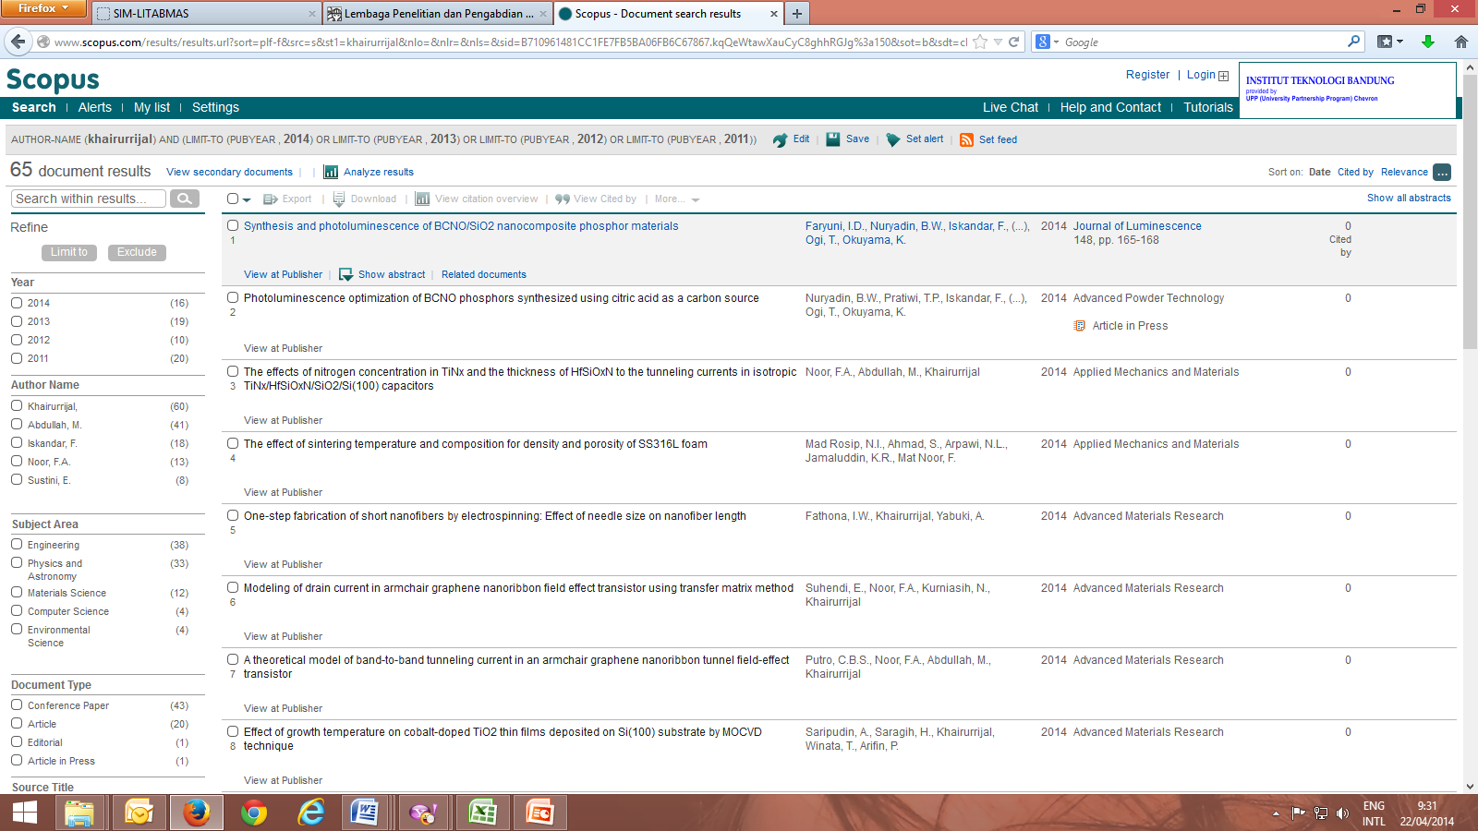

# Keterangan : mohon diperhatikan bahwa gambar yang ditampilkan hanya publikasi mulai tahun 2011

# LAMPIRAN BUKTI CAPAIAN OUTPUT TAHUN 2013-2014